知多郡医師会 もしバナゲーム 利用申請書

もしバナゲームを利用してＡＣＰ終活を広めたいので、貸出しをお願いします。なお、利用に当っては医師会の定めた利用要領を守り、破損・紛失の無い様に適切に管理します。
年 月 日
利用団体名

代表者氏名

住所 |  | 〒
電話

利用目的
利用対象者（使用者）
利用日 |  |  |  | 参加者数 人

申請確認 担当者記載欄
貸出日 |  | 貸出数 set
貸出№
返却予定日 |  |  | 貸出し 担当者
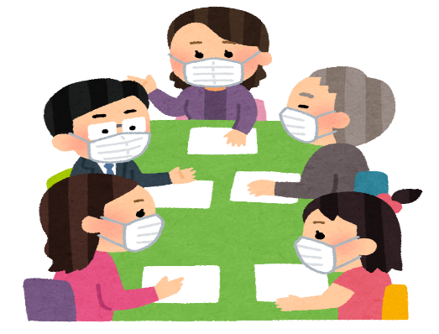

もしバナゲーム 利用報告書

貸出されていたもしバナゲームを返却します。
年 月 日
利用団体名

代表者氏名

電話

返却者氏名

使用した研修会名等

利用日 |  |  | 参加者数 人
参加者の感想等

返却確認 担当者記載欄
返却日 |  | 貸出数 set
貸出№
返却担当者

